**Informe proceso ejecutivo.**

**Radicado:** 76001-3103-015-2008-00469-01

**Clase de proceso:** Ejecutivo por Honorarios

**Demandante:** Luis María Sepúlveda Quiceno y otros

**Demandado:** Clínica Santillana de Cali S.A. (En liquidación) Giovanni Sepúlveda Salina

**Juzgado:** Tercero (03) Civil del Circuito de Ejecución de Sentencias de Cali.

**Estado actual y últimas actuaciones por parte del Despacho:** sea lo primero indicar que, aun cuando en el auto No. 2116 del 22 de septiembre de 2023, aparece el radicado terminando en 00, al consultar en los aplicativos de la Rama Judicial, solo agrega resultados si se consulta con 01.

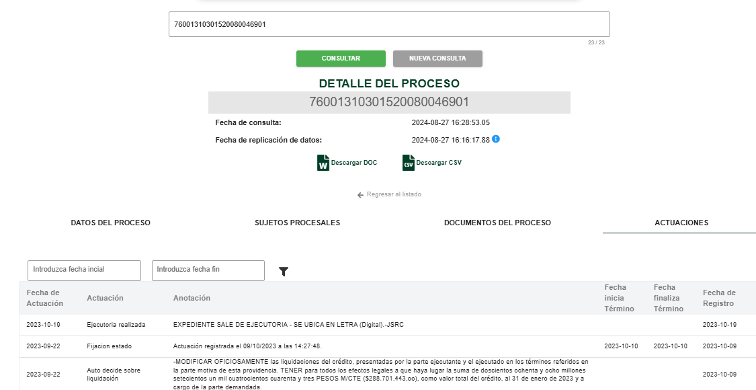

Según se puede observar en la consulta del proceso en el aplicativo de la Rama Judicial se tiene que la última actuación del Despacho fue precisamente el auto proferido el 22 de septiembre.

Respecto de esta última actuación se tiene que puntualizar que mediante el Auto No. 2116 del 22 de septiembre de 2023, el Juzgado Tercero Civil del Circuito de Ejecución de Sentencia de Cali, de manera oficiosa decidió modificar las liquidaciones del crédito que habían presentado la parte ejecutante y el ejecutado, y se fijó el total del crédito en un valor de DOSCIENTOS OCHENTA Y OCHO MILLONES SETECIENTOS UN MIL CUATROCIENTOS CUARENTA Y TRES PESOS M/CTE. $288.701.443 m/cte.

Ahora bien, según la constancia que obra en el portal de la Rama Judicial, como tal la última actuación que se surtió tiene fecha de registro del 19 de octubre de 2023, y tiene que ver con la ejecutoria del auto antes mencionado, es decir, el auto que decidió sobre la liquidación del crédito. No hay actuaciones posteriores a esa anotación.

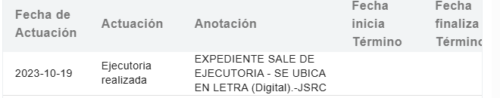

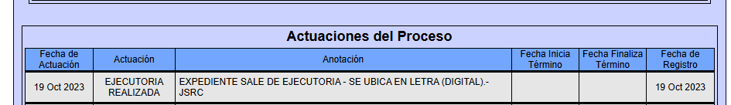

El día de hoy, 27/08/2024, se radicó solicitud ante el Despacho para lograr tener acceso al expediente digital del proceso.